Гадяцька спеціалізована школа І-ІІІ ступенів №4
Гадяцької міської ради Полтавської області

Косолапенко С. М.

Творчі здібності
і їх розвиток у дітей.

(Опис досвіду роботи)

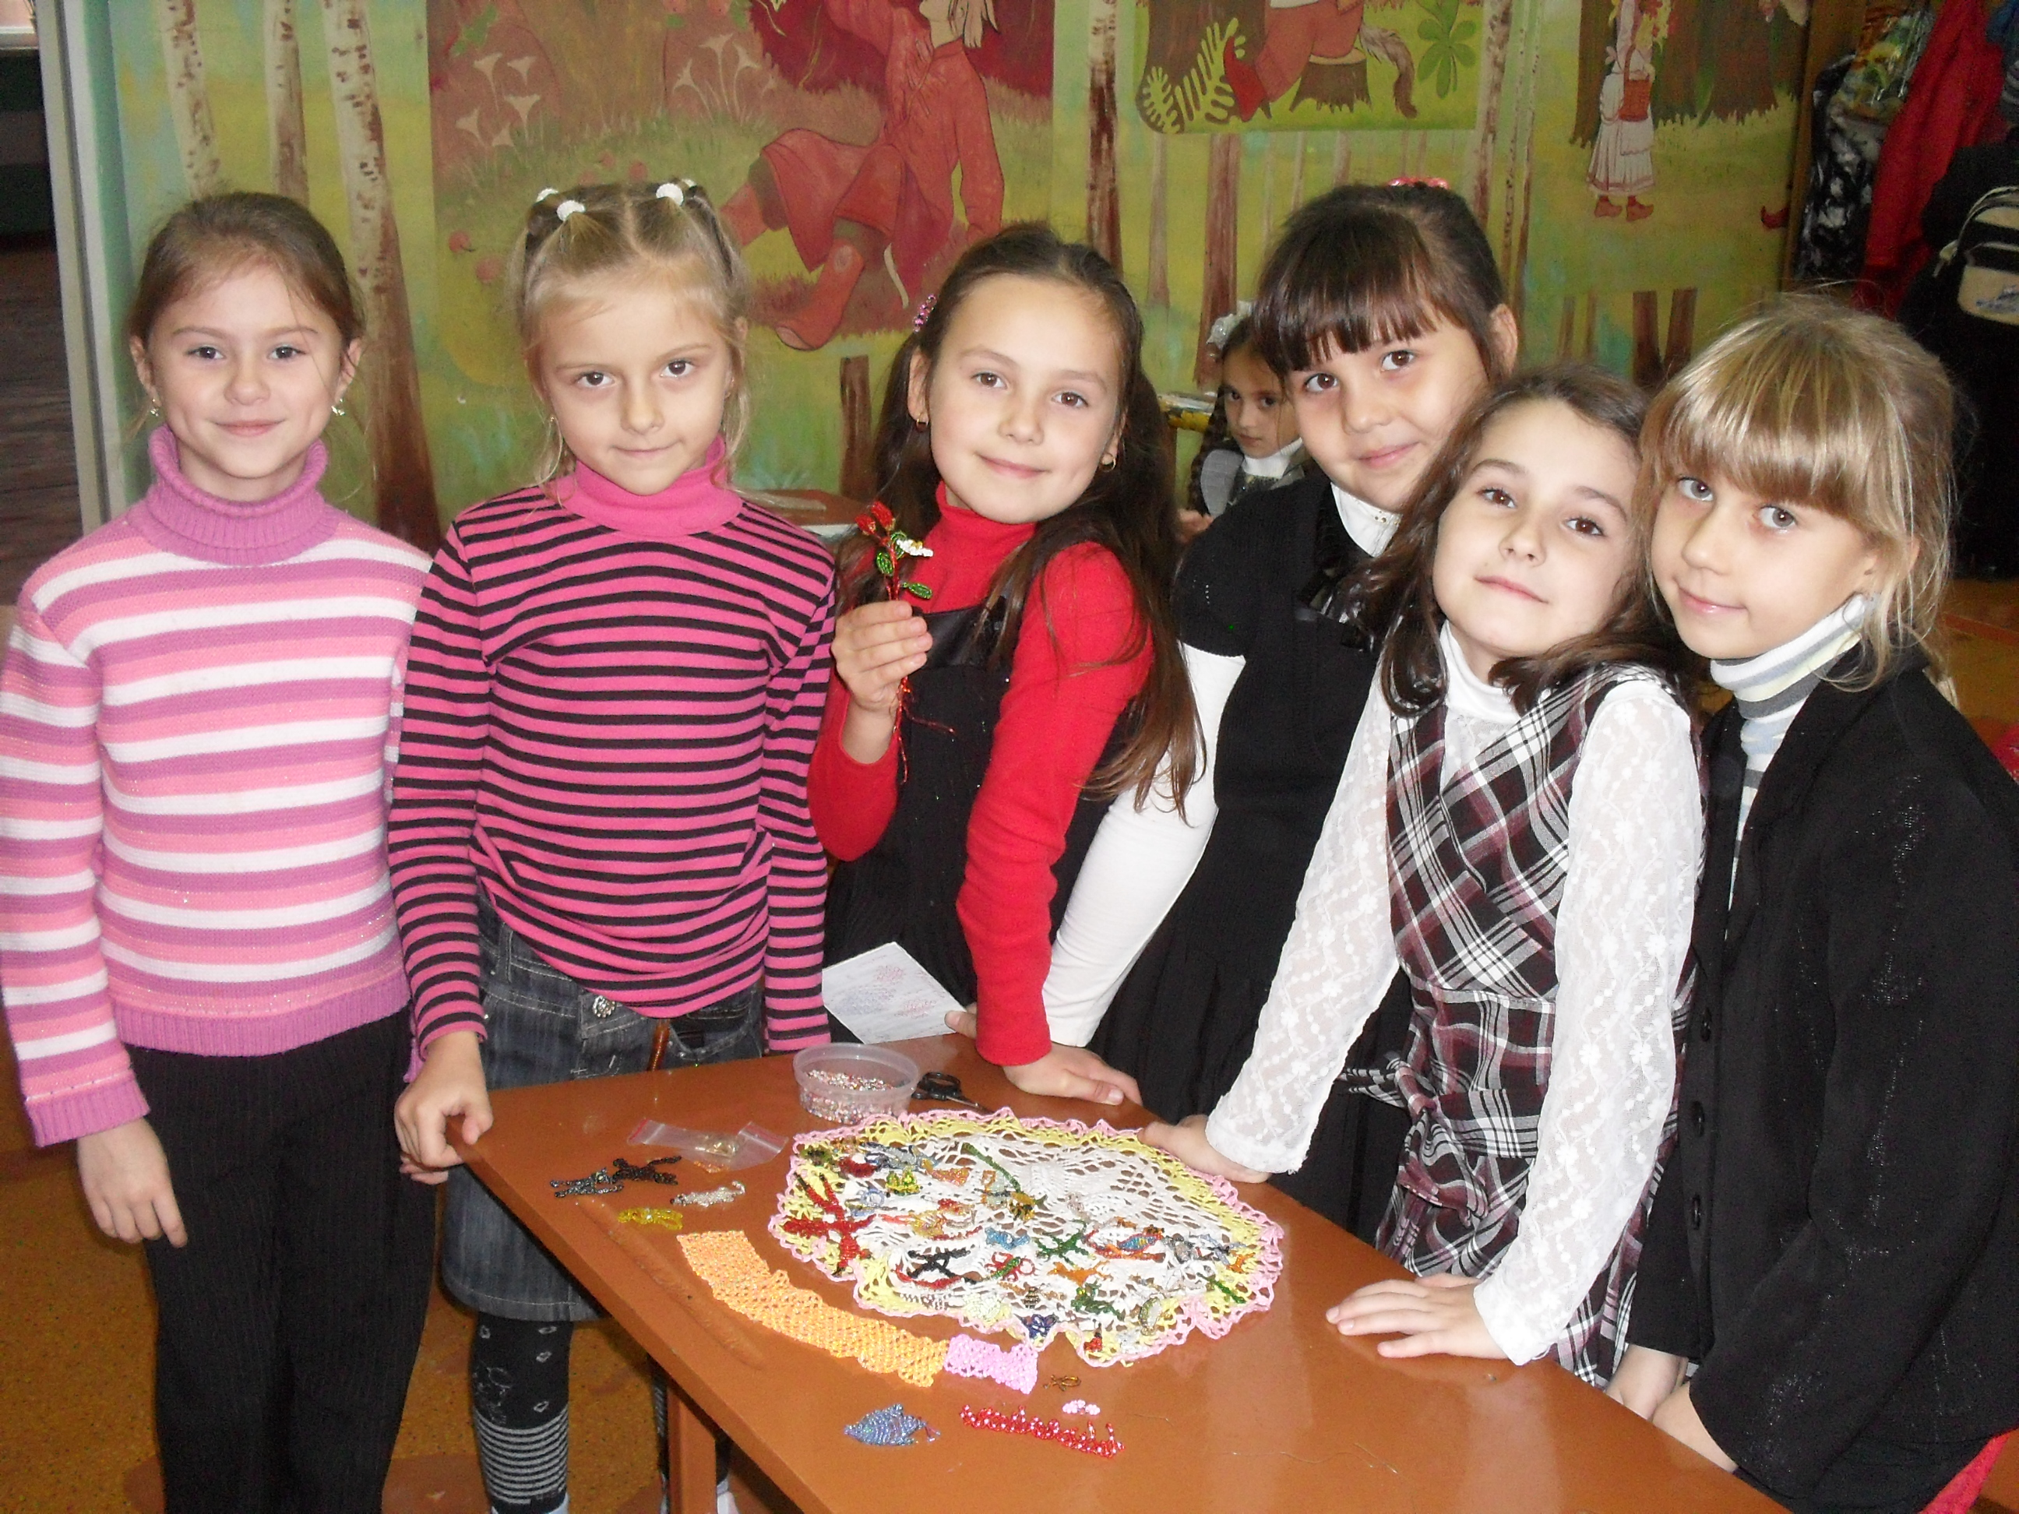

Якщо твої плани розраховані на рік – сій хліб,
якщо на десятиріччя – посади дерево,
якщо на віки – навчай дітей.
(Давня мудрість)

Гадяч – 2016 р .
Косолапенко С. М. – вчитель початкових класів вищої кваліфікаційної категорії.

У методичній розробці представлені матеріали із досвіду роботи вчителя.
Матеріали, напрацьовані в результаті роботи з даної теми, можуть використані вчителями початкових класів та вихователями груп продовженого дня.

Рецензенти: Решотка Л.В. – заступник директора з НВР;
Горова Л.Г. - заступник директора з НВР;
Сидоренко Т.Г. - заступник директора з ВР;

Схвалено науково – методичною радою Гадяцької спеціалізованої школи І - ІІІ ступенів №4 (протокол №2 від 10.02.2016р)

Вступ.

Як учити дітей вчитися? Це питання завжди стоїть на першому місті моєї педагогічної роботи. Впродовж десятиліття проблема формування творчого мислення дітей не дає жодного відхилення від того, що вчитель повинен різними формами і методами направити діяльність учня в русло обов’язкового навчання.
Основна, на сьогодення, проблема освіти постає в тому, що діти не вміють самостійно працювати з підручниками, відшуковувати відповіді на питання. Отже мета школи полягає у формуванні в учнів вмінь керувати процесами творчості: фантазуванням, розумінням закономірностей, розв'язанням складних проблемних ситуацій.
Працюючи над проблемою формування та розвитку творчої особистості школяра намагаюсь, через різні види уроків і позакласної роботи, відпрацювати у дітей це уміння.
Кожна дитина неповторна по-своєму. Вона приходить у цей світ, щоб творити своє життя, знайти себе, само реалізуватися: хтось здібний до музики, образотворчого мистецтва, а хтось до математики, пише свої вірші та оповідання. Скільки дітей, стільки й здібностей.
Проблема розвитку творчої особистості молодших школярів є особливо актуальною у наш час. Адже саме зараз, як ніколи, нашій країні потрібні люди, здатні приймати нестандартні рішення, які вміють творчо мислити.
Розвиток творчого потенціалу людини трактується сьогодні як основне завдання школи. Для реалізації його потрібно насамперед розглянути учня не як суму зовнішніх впливів, а як цілісну, активну, діяльну істоту. У цьому основна суть перебудови навчально-виховного процесу. Учень – не об’єкт, а насамперед творець свого власного «Я».
Основна мета школи полягає у формуванні в учнів вмінь керувати процесами творчості: фантазуванням, розумінням закономірностей, розв'язанням складних проблемних ситуацій. Тому впродовж кількох останніх років я працюю над проблемою „ Розвиток творчої уяви учнів на уроках і в позаурочний час”.Перед собою я ставлю мету :
1. Зробити процес навчання , наскільки це можливо , цікавим та раціональним .
2. Систематично використовуючи вправи для розвитку мовного апарату дитини , запобігти можливим відхиленням .
3. Поєднати розумове , моральне , естетичне , художнє , трудове виховання.
Як правило , до нас приходять різні діти : одні мріють про школу ,інші – бояться її і хочуть залишитися завжди „маленькими”. Отже перше моє завдання сподобатися дітям не тільки як учитель , а можливо, як друг, з яким можна поговорити щиро, погратися, посміятися . Налагоджую довірливі стосунки із батьками . І вже після першого уроку діти йдуть до школи залюбки . Отже емоційна атмосфера створена . Виникає наступна проблема: як же зробити так, щоб було бажання навчитися вчитися і як правильно для цього організувати цікаві уроки.
Сучасна система навчання дає можливість підвищити результативність заняття через організацію діяльності як усього колективу , так і кожного учня окремо . Готуючись до нього намагаюся будувати урок так, щоб збільшити час самостійної роботи школярів. Переконана, що це є важливою передумовою свідомого і міцного оволодіння знаннями. Самостійність розвиває зосередженість , цілеспрямованість, уміння міркувати, формує індивідуальний спосіб мислення . За цієї умови навчання стає переважно активною самостійною діяльністю . Це дає мені змогу в цей час працювати з окремими дітьми індивідуально, спрямовуючи свою роботу на формування в учнів уміння працювати самостійно, здійснювати взаємоконтроль, сильнішим учням допомогти товаришам.
Досвід 27-ти років роботи у молодших класах поступово привів мене до розуміння того, що дитячий колектив на уроці, а тим більше поза уроком, не є однорідною безликою масою з єдиною думкою, однаковим світосприйняттям. Клас – це тимчасовий колектив особистостей, неповторних індивідуальностей. А тому вчитель сам має бути особистістю, гарантом права маленької людини на індивідуальність. То ж вважаю своїм завданням: допомогти кожній такій індивідуальності у самореалізації через розвиток творчих здібностей учнів.
Навчити дітей вчитися, прищепити їм стійкий інтерес до знань, прагнення самостійно збагачуватися ними, починаючи вже з першого класу – основні завдання вчителя. Намагаюся розвивати дитину в цілому як особистість, навчаю її працювати творчо, вести пошукову роботу, думати і висловлювати свої думки, обґрунтовувати міркування. У своїх висловлюваннях учні використовують такі вирази: «Я вважаю»..., «На мою думку...», «Я гадаю...», «На мій погляд...», «Я припускаю...», „Я не впевнений, але мені здається...", «Подумавши, я прийшов до висновку...».
Щоб сформулювати творчі здібності, дитині необхідно якнайбільше вражень про навколишній світ під час виконання різних видів діяльності, який їй подобається найбільше, а потім – в усіх притаманних учням видах діяльності (гра, малювання, проведенням різноманітних дослідів, конструювання, читання та розігрування сюжетів знайомих літературних творів, складання віршів, казок, робота з геометричним матеріалом, експериментування тощо). Формуючи в учнів інтерес до будь – якого з цих видів діяльності, вдається захопити дитину процесом творчості.
Серед шляхів розвитку творчих здібностей, пізнавальної активності, самостійності, самореалізації дітей підкреслюється необхідність використання в роботі з учнями початкових класів різноманітних завдань – навчальних, розвивальних, пізнавальних, інтелектуальних, нестандартних, творчих.
Розвитку творчих здібностей сприяють:
І. Метод гри.
Гра, як основна діяльність дитини в молодшому шкільному віці, є постійною її супутницею.
Позитивний ефект від її використання у навчанні має виявитися в моральному задоволенні її учасників. Ігри можна використовувати з дитячого садка, а назви їх підказує саме життя. Наприклад:
- «Врятуй ріки від забруднення», «Заспокой іншого», «Подивись радісно».
Гра будується таким чином, щоб у ній брали участь усі, вона надає кожній дитині можливість випробувати свої сили в змаганні на кмітливість, пережити ситуацію поразки або успіху. . Клас ділиться на групи, які, наприклад, «мандрують» до «країни чудес». Вони потрапляють в гості до Весни, Літа, Осені, Зими, розгадують загадки, а також відповідають на запитання, пов’язані із сезонними змінами в природі. Причому, треба не тільки відгадати, а й пояснити, чому так чи інакше думає дитина, її іноді правильна відповідь іноді буває випадкова. На уроці робота з текстом загадок поєднується з певною інформацією про природні явища, життя рослинного чи тваринного світу, що взагалі є цікавим дітям. Вони одержують завдання: виготовити відгадки в малюнках, аплікаціях або виробах з пластиліну.
Ще однією можливістю пізнавальних ігор є казка. ЇЇ використовують з метою розвитку уяви. - Гра називається «Продовж казку». Дітям пропонується незавершена казка, до якої треба придумати закінчення. Кожна дитина може придумати свій варіант кінцівки, тобто має ситуацію вибору. Це зацікавлює та розвиває творче, логічне мислення і уяву.
- «Мовчанка».
Обладнання. Набір карток з числами, геометричні фігури.
Зміст гри. Основне правило: учень повинен відповідати на запитання вчителя, не вимовляючи жодного слова.
- «Магічний квадрат».
Зміст гри. Заповнити магічний квадрат так, щоб сума чисел, які стоять у будь-якому горизонтальному або вертикальному ряду, а також на будь-якій діагоналі квадрата, дорівнювали одному й тому числу.
- дидактичні ігри: «Що було б на землі, якби зникли всі рослини?(Звірі, птахи);
- сюжетно-рольові ігри: «День народження», «Відвідування хворого товариша»;
- ігри на перервах: «Добрий день!», «Лікар Айболить»;
- ігри драматизації: «Сім’я столових приборів», «Охайна і неохайна.».
Плануючи заняття потрібно дати можливість дитині самостійно «ввійти в казку», уявити її персонажів, тобто скласти умови для вираження творчої природи учня. Наприклад, читаючи казку «Снігуронька», можна провести таку бесіду:
- Діти, сьогодні до нас залетіла сніжинка.
- Відкрийте свої долоні для того, щоб до кожного з вас ця сніжинка могла завітати.
- Подивіться на сніжинку , на її красу і зоряний блиск.
- Це я бачу її такою, а зараз скажіть, що бачите ви, дивлячись на неї? А якщо ці сніжинки зібрати докупи? Що з цього може бути?
І учні починають фантазувати: купа снігу, сніговик, снігова фортеця, снігуронька, снігова куля…
Гра допомагає розвивати творчу уяву та творчі здібності дитини. На занятті може з’явитися казкар-чарівник. Він запропонує уявити яким буде наше місто через багато років. Чи ким мріють стати, коли виростуть.
Гра «Що таке добре, що таке погано?»
Усі уважно подивіться на зображений овал. Він нагадує обличчя людини, але у нього немає ні очей, ні носа, ні рота. Правильно виконавши завдання, ми дамо змогу людині виявити своє обличчя.
Також учням даються деформовані прислів’я. їм потрібно зібрати ці прислів’я і визначити їх тему. На дошці кожна тема розміщена у парі з умовним позначенням людського обличчя. Правильно виконуючи завдання, діти поступово заповнюють коло.
Варіанти розвиваючих ігор.
Тема 1. Як я пізнаю навколишній світ.
Ігри: «Як я бачу? Як я чую?», «Доторкнись і впізнай»,
«Незакінчений малюнок».
Тема 2. Контури і форми предметів.
Ігри: «Відшукай предмет, схожий за формою», «Подивись, запам’ятай і віднови».
Тема 3. Колір предметів.
Ігри: «Різнокольоровий сарафан», «Веселка», «В гостях у сонечка і снігової королеви», «Намалюй свій настрій», «Якого кольору осінь».
Тема 4. Розвиток спостережливості.
Ігри: «Лабіринт», «Знайди відмінності», «Хто більше цікавого побачить».
Тема 5. Розвиток творчого мислення.
Ігри: «Домалюй фігуру», «Танграм – складання фігур за придуманими зразками», «Пригадай варіанти використання води», «Продовж фантастичну казку».
Розвиток варіантів пам’яті.
Тема 1. Зорова пам’ять.
Ігри: «Чи знаєш ти рідне місто», «Запам’ятай і намалюй», «Що змінилось?».
Тема 2. Слухова пам’ять.
Ігри: «Що я можу почути в своїй квартирі?», «Впізнай звук».
Тема 3. Рухова пам’ять.
Ігри: «запам’ятай послідовність звуків», «Музей воскових фігур», «Дзеркало (відтворення рухів ведучого)».
ІІ. Використовуючи у роботі інтерактивні методи «Займи позицію», «Прес», «Мікрофон», «Акваріум», «Карусель». Методи інтерактивного навчання дають змогу швидко активізувати пошуково - пізнавальну діяльність учнів, максимально розкривають їх таланти.
ІІІ. Елементи технології критичного мислення.
Коли дитина приходить до школи відбувається процес її адаптації до тих видів і форм діяльності, в яких їй доведеться брати участь у дорослому житті. І цей процес відбувається за умови комунікативної діяльності. Тому для розвитку мовленнєвих умінь, розвитку творчого мислення використовують такі завдання:
1. «Крісло автора»
Учні за бажанням сідають у «крісло автора» і розповідають щось цікаве про своїх рідних, знайомих або епізод зі свого життя, історію про своє ім’я тощо.
2. «Опиши (намалюй) навпаки»
Учитель показує сюжетний малюнок, а групи учнів описують його, замінюючи основні предмети, їх ознаки, дії, явища на протилежні.
3.Під час роботи з дітьми керують процесом творчості, спрямовуючи його на активізацію творчої думки. Тому використовую метод мозкового штурму.
Метод мозкового штурму використовую тоді, коли діти не мають уявлення про предмет, вони висловлюють свої думки, обґрунтовують, а вже потім роблять висновок. (Магічний трикутник, квадрат. Площа. Вимірювання площі.)
ІV. Для розвитку творчих здібностей учнів використовую також стратегію комбінаторних дій:
- таблиці – тренажери;
- гра «Утвори слово» (рис – сир);
- Розвиток творчого мислення неможливий без формування розумових операцій, тому часто в роботі використовують такий метод розвитку уяви, як «морфологічний аналіз».
Мета даного методу полягає в тому, щоб
- формувати у дітей уміння давати велику кількість різних категорій відповідей у рамках заданої теми;
- створювати умови для оцінки дитиною отриманих ідей;
- учити деталізувати найбільш продуктивні.
Необхідно заповнити таблицю. Потім можна вибірково взяти деякі ознаки і придумати фантастичну тварину.
- Метод «Думай про інше»
Багато винаходів у нашому житті мають «аналоги» у природі. Літак схожий на птаха, вертоліт – на бабку, підводний човен – на рибу. Щоб винаходити потрібно бути спостережливим, уміти придумувати на що схожі різні предмети.
Розумовий розвиток дитини залежить від того, наскільки вона бере участь у продуктивних видах діяльності. Кожна продуктивна діяльність передбачає вміння планувати, тобто спершу уявляти образ того, що створюється, а потім утілювати його в практичній діяльності. Саме участь у продуктивних видах діяльності я використовую у своїй роботі вже з учнями першого класу. Залучають дітей і до таких видів художньої діяльності:
- зображувальна діяльність (малювання, ліплення, аплікація);
- музична діяльність (сприймання музики, ігри, хороводи);
- художньо – мовленнєва діяльність (слухання казок, розповідей, читання віршів, створення власних творів);
- театралізована діяльність (інсценізація казок).
Виховувати творчу людину без краси неможливо. Прекрасне вічне джерело духовності, натхнення, творчості. Воно існує поряд з людиною, тому що краса, яка не сприймається, - мертва. І якщо люди втратять здатність відчувати красу, вона ніколи не зможе врятувати світ.
Враження шкільного дитинства відкладаються в пам’яті на все життя і впливають на подальший розвиток дитини. В емоційному сприйнятті дитинства зароджуються витоки майбутньої творчої особистості, тому залучаючи дітей до творчості, створюючи постійно «ситуацію успіху», поважаючи дитину, ми в змозі виховати творчо працюючу особистість.
Значну роль у розвитку пізнавальних здібностей молодших школярів відіграють і позакласні заняття: екскурсії , вікторини, сучасні ігри, свята.
На протязі атестаційного періоду підготувала і провела виховні заходи на тему:
- Класний виховний захід на тему: «Брати наші менші» (3 клас);
- Виховна година «Прощавай, четвертий клас» (4 клас);
- Свято «Прощавай Букварику» (1 клас);
- Виховниа година «Люблю Україну свою: вона найкраща в цілім світі» (2 клас);
- Виховна година «Бережи здоров’я змолоду» (3 клас) (Додаток 1).
За підсумками року клас заняв ІІ місце з виховної роботи у 2014-2015 н.р.
В естетично оформленому кабінеті створила належну матеріальну базу для виконання навчальних програм. Вчителька постійно поповнює кабінет новими стендами, рухомою наочністю.
На протязі навчального року я організовую екскурсії у природу для ознайомлення та спостереження за змінами у навколишньому світі відповідно до зміни пір року. Також були організовані поїздки учнів класу до міста Миргород та міста Полтава для збагачення знань про рідний край.
Опісля закінчення навчального процесу у нашій школі традиційно організовується робота пришкільного відпочинкового табору, де я працювала вихователем. У ньому для дітей було сплановано та організовано дозвілля учнів: ігри , розваги, вікторини, екскурсії у природу, до пожежної частини. Вся робота табору була спрямована на розвиток творчих та пізнавальних здібностей учнів, виявлення їх талантів, та на організацію активного відпочинку дітей.
Для кращого зв’язку школи із батьками в Інтернеті створено блог нашого класу. Його можна знайти за адресою: http://3b-class.blogspot.com.
- Різнобічний розвиток особистості учня передбачає гармонійне поєднання формування базових знань, умінь та навичок з творчою діяльністю, пізнавальною активністю. Доклавши багато сил, енергії, майстерності можна досягнути бажаних результатів.
- У всеукраїнських конкурсах «Кенгуру» (Зубко Денис, Чизмар Валерія, Король Денис) та «Соняшник» (Король Денис) чотири учні показали відмінні, а ще троє отримали добрі результати.
- Учениця 4-А класу Тищенко Альона зайняла ІІІ місце у ІІ турі районної олімпіади з української мови;
- Учень 3-Б класу Король Денис у районному турі знавців української мови ім. Петра Яцика зайняв ІІ місце.
- Методичне забезпечення черпаю у компанії «Нова школа», де постійно оновлюється база електронних підручників; на сайті «Презентації для дітей», «Вчитель вчителю, учням, батькам», «Методичний портал», «Шкільный дворик» та інших, у передових вчителів-методистів; через мережу Інтернет, а також створюю власні презентації.
Я була учасником:
- Семінару – практикуму вчителів початкових класів на тему: «Використання інформаційно – комунікаційних технологій в початковій школі» на базі П. – Роменської ЗОШ І-ІІІст. ;
- Вебінару на тему: «Урок – форма організації навчання» під час курсів підвищення кваліфікації вчителів.
Як секретар шкільного методичного об’єднання вчителів початкових класів з 2012 року, я є активним учасником методичних заходів.
- Мною були підготовлені доповіді на шкільні та районні методичні об’єднання вчителів:
- Доповідь на тему: «Індивідуалізація пізнавальної самостійності молодших школярів у навчально-виховному процесі.» (09.01.2013 р.);
- Доповідь на тему «Вісті з курсів підвищення кваліфікації вчителів» (27.08.2014 р.)
- Доповідь на тему: «Використання проектних технологій у початкових класах» 28.10.2015р);
- Відкритий урок для вчителів початкових класів з української мови на тему: «Загальне поняття про прикметник. Значення прикметників у мовленні». (Додаток 2)

Беру участь у засіданнях творчої групи для підготовки завдань з читання та української мови (3 клас) відповідно до проекту Гадяцької районної державної адміністрації та Гадяцького науково-методичного центру з проблеми: "Моніторингові дослідження рівня навченості учнів - шляхи удосконалення".
В.О. Сухомлинський писав ,, Природа мозку дитини потребує, щоб її розум виховався біля джерела думки серед образів, серед природи’’.
- Тому ми з учнями класу, дружно працюємо над тематичними учнівськими проектами: навчально – пізнавальними, дослідницько – пошуковими, ознайомлювально - інформаційними. Найбільш вдалі були :
- ,,З любов’ю до рідної землі. Цибулинки і Сонечко’’;
- ,, Стежинками рідного краю . Моє улюблене місце відпочинку на природі»;
- «Подорож краплинки».
Пам'ятаймо, тільки те навчання гарне, яке стимулює розвиток, веде його за собою, а не служить просто збагаченню дитини новими відомостями, що легко входять у його свідомість.
Я вважаю, що проблема розвитку творчого мислення у школярів, над якою я працюю, на сьогодні є актуальною, оскільки високий показник рівня сформованості продуктивного мислення забезпечує успіх у будь-якій діяльності, серед яких на першому місці - навчальна. Творчий інтелект є міцним підґрунтям для майбутнього зросту особистості у всіх відношеннях. Тому на кожному занятті намагаюсь уникати стандартних, типових підходів у навчанні,використовувати належниі науковиі розробки з даної проблеми, враховувати різноманітні точки зору щодо розуміння питання розвитку творчого мислення дітей.

